UCHWAŁA NR XXVII/ 135/2017
RADY GMINY W JANOWICACH WIELKICH
z dnia 30 marca 2017 roku

w sprawie przyjęcia Gminnego Programu Wspierania Rodziny na lata 2017 -2019

Na podstawie art. 18 ust. 2 pkt 15 ustawy z dnia 8 marca 1990 r. o samorządzie gminnym (tekst jednolity: Dz .U. z 2016 roku, poz. 446 z późniejszymi zmianami) oraz art. 176 pkt 1, art. 179 ust 2 ustawy z dnia 9 czerwca 2011 r. o wspieraniu rodziny i systemie pieczy zastępczej (tekst jedn.: Dz. U. z 2016 r. poz. 575 z późniejszymi zmianami) Rada Gminy Janowice Wielkie uchwala, co następuje:

§ 1.
Przyjmuje się Gminny Program Wspierania Rodziny w Gminie Janowice Wielkie na lata 2017 -
2019, stanowiący załącznik do uchwały.

§ 2.
Wykonanie uchwały powierza się Wójtowi Gminy Janowice Wielkie.

§ 3.
Uchwała wchodzi w życie z dniem podjęcia.

U Z A S A D N I E N I E

Art.18 ust. 2 pkt. 15 ustawy z dnia 8 marca 1990 r. o samorządzie gminnym (tekst jednolity Dz. U z 2016 roku poz.446 ze zm.) stanowi, że do wyłącznej właściwości rady gminy należy stanowienie w innych sprawach zastrzeżonych ustawami do kompetencji rady gminy.

Obowiązek podjęcia projektowanej uchwały wynika z art. 179 ust. 2 ustawy o wspieraniu rodziny
i systemie pieczy zastępczej (t. j. Dz. U. z 2016 r., poz. 575 ze zm.) i stanowi jedno z wielu zadań jakim stawiają czoło samorządy gminne. Zgodnie z art. 176 pkt 1 ustawy z dnia 9 czerwca 2011 r.
o wspieraniu rodziny i systemie pieczy zastępczej opracowanie i realizacja 3 letnich gminnych programów wspierania rodziny należy do zadań własnych gminy.

Rodzinie, która przeżywa trudności w wypełnianiu swoich funkcji Wójt ma zapewnić wsparcie poprzez organizację struktury i wyposażenia jej w odpowiednie narzędzia;
- wyznaczyć jednostkę do realizacji zadań wynikających z ustawy,
- wydać upoważnienia (min. do ustanawiania rodzin wspierających, zawierania i rozwiązywania umów z rodzinami wspierającymi w zakresie zwrotu kosztów związanych z udzieleniem pomocy),
- opracowanie 3-letniego programu wspierania rodziny.
Źródłem finansowania programu będą środki własne gminy. Przewiduje się również możliwość finansowania części zadań ze środków budżetu państwa.

Gminne programy wspierania rodziny zgodnie z art. 179 w/w ustawy uchwala rada gminy.
Z tych względów podjęcie niniejszej uchwały jest uzasadnione.

Załącznik
do uchwały XXVII/135/2017
Rady Gminy Janowice Wielkie
z dnia 30 marca 2017 roku w sprawie przyjęcia
Gminnego Programu Wspierania Rodziny na lata
2017 -2019

Gminny Program Wspierania Rodziny
na lata 2017-2019

I. WPROWADZENIE
Ustawa z dnia 9 czerwca 2011 r. o wspieraniu rodziny i systemie pieczy zastępczej nakłada na Gminę obowiązek realizacji zadań w zakresie wspierania rodziny i systemu pieczy zastępczej. Zgodnie z art. 176 pkt. 1 ww. ustawy zadaniem gminy jest opracowanie i realizacja 3 letnich gminnych programów wspierania rodziny. Konieczność opracowania gminnego programu wspierania rodziny stanowi jeden z elementów realizacji postanowień wynikających z tej ustawy.
Głównym celem programu jest zakreślenie spójnego systemu pomocy rodzinie, zgodnie z zasobami i możliwościami gminy.
W ustawodawstwie polskim jak i międzynarodowym rodzina i dziecko podlegają ochronie. Zgodnie z art. 18 Konstytucji Rzeczpospolitej Polskiej, który stanowi, że małżeństwo, macierzyństwo
i rodzicielstwo pozostają pod ochroną i opieką Rzeczpospolitej Polskiej, gdyż podstawową zasadą Konstytucji jest ochrona praw rodziny.
Rodziny, które znajdują się w trudnej sytuacji życiowej, materialnej i społecznej, w szczególności rodziny niepełne i wielodzietne mają prawo do uzyskania szczególnej pomocy ze strony państwa.
Rodzina jest pierwszym i podstawowym środowiskiem wychowawczym dziecka, jest komórką społeczną składającą się z rodziców i dzieci. Zadaniem jej jest podtrzymywanie ciągłości biologicznej społeczeństwa, jak również przekazywaniem dziedzictwa kulturowego pokoleniom. Jest również pierwszą instytucją wychowawczą w zakresie procesu socjalizacji dzieci, kształtowania ich osobowości, jak również środowiskiem wychowawczym przygotowującym dziecko do pełnienia przyszłych ról społecznych. Istotnym jest oddziaływanie rodziny na socjalizację dzieci i młodzieży poprzez przekazywanie wiedzy wraz z wartościowaniem
i preferowaniem wzorów zachowań.
Rodzina, która w sposób prawidłowy wypełnia swoje funkcje życiowe zapewnia dziecku poczucie własnej wartości daje możliwości prawidłowego rozwoju, poczucie bezpieczeństwa, a także prawidłowe wypełnianie ról społecznych w dorosłym życiu.
Zagrożeniem dla prawidłowego funkcjonowania rodziny są czynniki zarówno zewnętrzne jak
i wewnętrzne, które mają wpływ na zjawiska patologiczne przyczyniające się w rodzinie do występowania wielu dysfunkcji.
Narażona niejednokrotnie wieloma problemami rodzina bez pomocy z zewnątrz często nie jest
w stanie sprostać problemom i nie widzi wyjścia z sytuacji kryzysowych, z jakimi napotyka się
w codziennym życiu.
Najczęstszymi zjawiskami patologicznymi, jakie dotykają rodziny są: przemoc w rodzinie, alkoholizm, narkomania, niewydolność opiekuńczo-wychowawcza oraz przestępczość, które są przyczyną niedostosowania społecznego dzieci. Podstawowym podłożem braku równowagi
i bezpieczeństwa w rodzinie są występujące często problemy związane z ubóstwem i długotrwałym bezrobociem, chorobą oraz niepełnosprawnością. Ze względu na złożoność problemów występujących w rodzinie koniecznym są działania skoordynowane przez osoby ze specjalistycznym przygotowaniem, jak również instytucji działających na rzecz rozwiązywana trudności w rodzinie. Istotnym elementem pracy w rodzinach dysfunkcyjnych jest konieczność stałego monitorowania oraz wsparcia i prowadzenia szerokiej pracy socjalnej w szczególności przez pracowników socjalnych, pedagogów szkolnych, kuratorów sądowych, policję i asystentów rodziny. Skuteczność podejmowanych działań w tym zakresie będzie miała pozytywne odniesienie jedynie przy założeniu współpracy wszystkich instytucji działających na rzecz dziecka i rodziny.
Ważnym elementem jest, aby praca z rodziną była podejmowana we wczesnym okresie zagrożenia, przez wykwalifikowaną kadrę instytucji świadczących pomoc dziecku i rodzinie, takich jak: oświata, służba zdrowia, sądu, policji, instytucji pozarządowych, ośrodka pomocy społecznej, gminnej komisji rozwiązywania problemów alkoholowych, powiatowego centrum pomocy rodzinie, zespołu interdyscyplinarnego itp.
Wsparcie i pomoc rodzinie ma na celu wzmocnienie roli i funkcji rodziny w rozwijaniu umiejętności opiekuńczo-wychowawczej rodziny, podniesieniu świadomości w zakresie planowania oraz funkcjonowania rodziny, pomocy w integracji, przeciwdziałaniu marginalizacji i degradacji społecznej rodziny. Istotnym zadaniem jest przywrócenie prawidłowego funkcjonowania rodziny poprzez umożliwienie odzyskania i nabycia umiejętności prawidłowego pełnienia ról opiekuńczo-wychowawczych, jak również społecznych na rzecz pozostawania dziecka w rodzinie naturalnej poprzez przygotowanie do prawidłowego funkcjonowania w społeczeństwie w dorosłym życiu.

Podstawa prawna:
- Konstytucja Rzeczpospolitej Polskiej z dnia 2 kwietnia 1997 r. (Dz. U. z 1997 r. Nr 78 poz. 483 ze zm.)
- Ustawa z dnia 9 czerwca 2011 r o wspieraniu rodziny i systemie pieczy zastępczej (Dz. U.
z 2016 r, poz. 575 ze zm.)
- Ustawa z dnia 12 marca 2004 roku o pomocy społecznej (Dz. U. Z 2016 r. poz. 930 ze zm.)
- Ustawa z dnia 26 października 1982 r o wychowaniu w trzeźwości i przeciwdziałaniu alkoholizmowi (Dz. U z 2016 r. poz.487 ze zm)
- Ustawa z dnia 29 lipca 2005 roku o przeciwdziałaniu narkomanii (Dz. U. Z 2016 r., poz. 224 ze zm.)
- Ustawa z dnia 29 listopada 2005 roku o przeciwdziałaniu przemocy w rodzinie (Dz. U.
z 2015 r poz. 1390 ze zm.)
- Ustawa z dnia 4 listopada 2016 r. o wsparciu kobiet w ciąży i rodzin „Za życiem” (Dz. U.
z 2016 poz. 1860)

Ponadto niniejszy Program jest rozwinięciem Gminnej Strategii Rozwiązywania Problemów Społecznych w Gminie Janowice Wielkie na lata 2015-2022 przyjętej uchwałą nr VIII/34/2015 Rady Gminy Janowice Wielkie z dnia 18.06.2015 roku.

II. DIAGNOZA PROBLEMÓW SPOŁECZNYCH W GMINIE JANOWICE WIELKIE
Diagnoza oparta jest wyłącznie na danych statystycznych gromadzonych w Gminnym Ośrodku Pomocy Społecznej w Janowicach Wielkich.
Tab. nr 1. Liczba ludności Gminy Janowice Wielkie w latach: 2014-2016
L.p. | Rok | Liczba ludności
1 | 2014 | 4 209
2 | 2015 | 4 325
3 | 2016 | 4 182

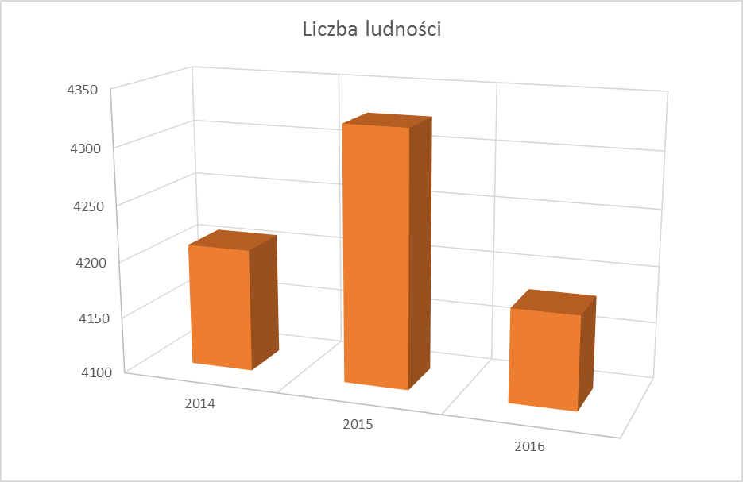
Dane uzyskane z Ewidencji ludności Gminy Janowice Wielkie - zawierają informację o ludności, która zamieszkuje fizycznie i faktycznie w gminie Janowice Wielkie (meldunek na czasowo i stałe)
Liczba ludności na dzień 31.12.2016 roku wynosi 4 182 osoby w tym: 2 101 kobiet i 2 081 mężczyzn.
Tab. nr 2. Statystyka mieszkańców w 2016 roku stan na dzień 31.12.2016 r.
L.P | Przedziały wiekowe | Liczba osób
1 | 0-17 | 680
2 | 18-59 kobiety | 1 224
3 | 18-64 mężczyźni | 1 479
4 | pow. 60 roku życia kobiety | 554
5 | Pow. 65 roku życia mężczyźni | 245
Źródło: Ewidencja ludności Gminy Janowice Wielkie

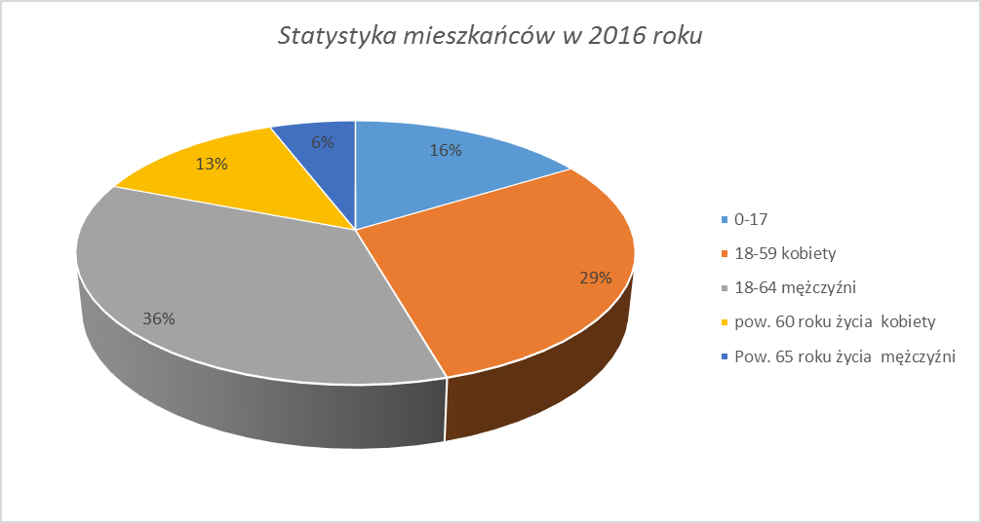
Do określenia zadań Gminnego Programu Wspierania Rodziny niezbędna jest analiza danych
o osobach i rodzinach z terenu gminy objętych wsparciem m.in. Gminnego Ośrodka Pomocy Społecznej w Janowicach Wielkich.

Tab. nr 3.Powody trudnej sytuacji życiowej rodzin w latach 2014-2016
L.p. | Wyszczególnienie  Rodzaj dysfunkcji | 2014 |  | 2015 |  | 2016
L.p. | Wyszczególnienie  Rodzaj dysfunkcji | Rodziny | Osoby | Rodziny | Osoby | Rodziny | Osoby
1 | Ubóstwo | 104 | 215 | 98 | 185 | 86 | 145
2 | Bezdomność | 5 | 5 | 5 | 5 | 6 | 6
3 | Potrzeba ochrony macierzyństwa | 7 | 34 | 9 | 37 | 6 | 28
4 | Bezrobocie | 87 | 202 | 81 | 164 | 63 | 115
5 | Niepełnosprawność | 43 | 85 | 41 | 69 | 39 | 60
6 | Długotrwała choroba | 16 | 34 | 13 | 27 | 27 | 36
7 | Bezradność w sprawach opiekuńczo - wychowawczych | 11 | 33 | 16 | 42 | 14 | 38
8 | Rodziny niepełne | 8 | 21 | 11 | 28 | 8 | 21
9 | Rodziny wielodzietne | 1 | 10 | 1 | 10 | 1 | 9
10 | Alkoholizm | 17 | 23 | 21 | 24 | 29 | 33
11 | Przemoc w rodzinie | 2 | 4 | 1 | 1 | 1 | 1
Źródło: Opracowanie własne na podstawie danych OPS. Sprawozdania MPiPS-03.

Powyższe dane wskazują, że kwestia ubóstwa jest czynnikiem dominującym w strukturze udzielania pomocy, kolejnym przeważającym powodem jest bezrobocie, a następnie niepełnosprawność i długotrwała choroba, alkoholizm.

Tab. nr 4. Formy udzielanej pomocy – rodzinie w latach 2014-2016
Lp | Wyszczególnienie | 2014  Liczba rodzin | 2015  Liczba rodzin | 2016  Liczba rodzin
1 | Stypendia szkolne | 24 | 16 | 13
2 | Posiłki dla dzieci | 35 | 36 | 27
3 | Świadczenia rodzinne | 200 | 180 | 193
4 | Świadczenia z funduszu aliment. | 38 | 35 | 25
5 | Karta dużej rodziny | 6 | 5 | 10
6 | „Program 500+” | - | - | 242
Źródło: Opracowanie własne na podstawie danych GOPS

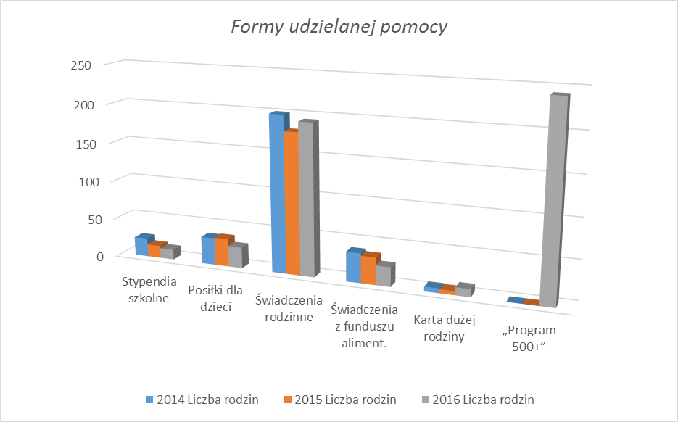

Wzrost liczby rodzin i osób korzystających z pomocy społecznej z powodu niepełnosprawności
i długotrwałych chorób pozwalają zaobserwować zjawisko starzenia się społeczeństwa. W wielu rodzinach w których występuje zjawisko bezradności w sprawach opiekuńczo- wychowawczych
i prowadzeniu gospodarstwa domowego, następuje trwały rozkład współżycia wewnątrz rodziny faktyczne zerwanie więzi małżeńskiej i rodzicielskiej. W rodzinach tych zazwyczaj brak jest stałego dochodu, choć zauważyć należy wzrost dochodów tych rodzin po wprowadzeniu od dnia 1 kwietnia 2016 roku tzw. programu 500+.(ustawa o pomocy państwa w wychowywaniu dzieci) Większość elementów procesu wychowawczego w tych rodzinach znacznie odbiega od poziomu tych, które stosuje się w rodzinach wydolnych wychowawczo. Są to rodziny o skumulowanych czynnikach patogennych. Konsekwencją dla dzieci wychowywanych w tych rodzinach jest dziedziczenie stanu położenia społecznego rodziny, powtarzanie drogi życiowej swoich rodziców
a w skrajnych przypadkach umieszczenie dzieci w pieczy zastępczej.
Pieczę zastępczą organizuje powiat. Na podstawie art. 176 pkt. 5 ustawy o wspieraniu rodziny
i pieczy zastępczej do zadań własnych gminy należy współfinansowanie pobytu dziecka w rodzinie zastępczej, rodzinnym domu dziecka, placówce opiekuńczo-wychowawczej, regionalnej placówce opiekuńczo-terapeutycznej lub interwencyjnym ośrodku preadopcyjnym.
W przypadku umieszczenia dziecka w rodzinie zastępczej albo w rodzinnym domu dziecka gmina właściwa ze względu na miejsce zamieszkania dziecka przed umieszczeniem go po raz pierwszy
w pieczy zastępczej ponosi odpowiednio wydatki w wysokości:
10% wydatków na opiekę i wychowanie dziecka – w pierwszym roku pobytu dziecka w pieczy zastępczej;
30% wydatków na opiekę i wychowanie dziecka – w drugim roku pobytu dziecka w pieczy zastępczej;
50% wydatków na opiekę i wychowanie dziecka – w trzecim roku i następnych latach pobytu dziecka w pieczy zastępczej.

Tab. nr. 5. Formy pieczy zastępczej (wydatki gminy Janowice Wielkie)
Nazwa pieczy zastępczej | Ilość dzieci | Kwota wydatkowana  w 2014 roku | Ilość dzieci | Kwota wydatkowana w 2015 roku | Ilość dzieci | Kwota wydatkowana w 2016 roku
Rodzina zastępcza oraz spokrewniona | 4 dzieci  (3 rodziny) | 5 298,67 zł | 3 dzieci  (2 rodziny) | 7 222,81 zł | 3 dzieci  (2 rodziny) | 8 743,42 zł
Źródło: Opracowanie własne na podstawie danych OPS

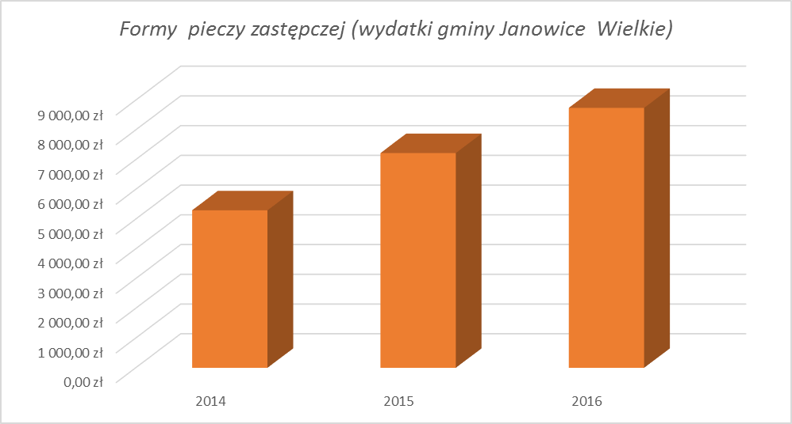
Obecnie gmina pokrywa wydatki miesięczne za opiekę nad trojgiem dzieci w tym: dwójka umieszczonych w rodzinie zastępczej oraz jedno dziecko umieszczone w rodzinie spokrewnionej. Głównymi powodami umieszczenia dzieci w formach pieczy zastępczej, a tym samym ograniczenia lub pozbawienia praw rodzicielskich były spowodowane m. innymi od :
- uzależnienia rodziców w szczególności od alkoholu,
- brak właściwego sprawowania opieki nad dzieckiem.
Pracownicy socjalni obserwują znaczny wzrost liczby kobiet uzależnionych od alkoholu.
Zaburzona struktura rodziny niekorzystnie wpływa na sytuację dziecka i jego więzi z rodziną. Rodziny niewydolne wychowawczo odznaczają się często zaburzoną strukturą w postaci nieustabilizowanych formalnie i społecznie związków, rozkładem pożycia małżeńskiego, częstymi zmianami parterów, występuje w nich przemoc skierowana na partnera bądź dzieci. Sytuacje te powodują konieczność powiadomienia Sądu Rodzinnego o złej sytuacji dziecka w tych rodzinach oraz przyznanie rodzinie – Asystenta rodzinnego. Najczęstszymi przyczynami objęcia rodzin nadzorem są: niewydolność wychowawcza, nadużywanie alkoholu, niedojrzałość emocjonalna lub zaburzenia osobowości rodziców, brak odpowiedzialności rodziców za dzieci i przenoszenie jej na szkolę, organizacje społeczne oraz inne instytucje wspierające, trudności finansowe wynikające
z bezrobocia i braku wykształcenia, przemocy w rodzinie.
Najczęściej niezaradność rodziny w opiece i wychowaniu dzieci łączy się z innymi dysfunkcjami takimi jak: uzależnienia od alkoholu, przemoc w rodzinie, zaburzenia równowagi systemu rodzinnego w sytuacjach kryzysowych, problemy w pełnieniu ról społecznych. Dysfunkcje
te wyrażają się najczęściej niedojrzałością emocjonalna, problemami we współżyciu z ludźmi, trudnościami adaptacyjnymi, niezaradnością w prowadzeniu gospodarstwa domowego, problemami wychowawczymi w środowisku rodzinnym oraz szkolnym. U dzieci pojawiaj się często zachowania buntownicze, agresywne, konfliktowe, łamanie panujących obyczajów, norm wartości i przepisów prawa.
Praca Interdyscyplinarna osób i instytucji organizacji pracujących z dziećmi i rodziną na terenie Gminy Janowice Wielkie spełnia wymogi ustawy o wspieraniu rodziny i systemie pieczy zastępczej, dotyczące funkcjonowania spójnego i skutecznego systemu pomocy dla rodzin przeżywających trudności.

Z danych Zespołu Interdyscyplinarnego wynika, że w 2016 roku w 12 rodzinach wszczęto procedurę Niebieskiej Karty. W 1 rodzinie procedurę wszczął Gminny Ośrodek Pomocy Społecznej, natomiast w 11 rodzinach procedurę Niebieskiej Karty wszczęła Policja.

Tab. nr 6 Realizacja procedury „Niebieskie karty” na terenie gminy Janowice Wielkie w latach: 2014-2016
Liczba środowisk | 2014 | 2015 | 2016
Ilość założonych ,,Niebieskich Kart” | 11 rodzin | 7 rodzin | 12 rodzin
Ilość osób - ogólnie | 20 | 26 | 41
w tym:
- osób dorosłych | 10 | 14 | 24
- dzieci | 10 | 12 | 17
Źródło: Opracowanie własne na podstawie danych OPS

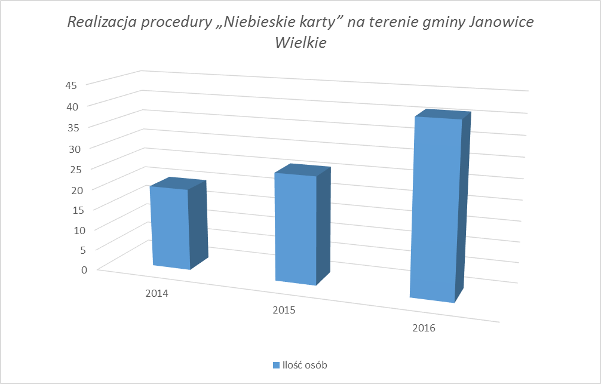

Najczęstszym powodem wszczęcia procedury Niebieskiej Karty był alkoholizm i awantury,
co wiązało się z koniecznością współpracy z Gminną Komisją Rozwiązywania Problemów Alkoholowych na rzecz kierowania na leczenie odwykowe, aby przeciwdziałać zjawisku przemocy domowej.

III. ANALIZA SWOT
WSPARCIE RODZINY NA TERENIE GMINY JANOWICE WIELKIE

MOCNE STRONY | SŁABE STRONY
- poparcie działań i współpraca  z samorządem gminnym,  - działalność organizacji pozarządowych działających na rzecz rodzin,  - dobrze wykształcona kadra pracownicza,  - otwartość na współpracę ze środowiskiem lokalnym,  -realizacja programów osłonowych  i profilaktycznych . | - niewystarczająca oferta socjalna dla rodzin,  - niewystarczający system informacyjny,  - słabo rozwinięta idea samopomocniczości,  - brak wczesnej diagnostyki problemów rodziny,  - brak nawyków korzystania z poradnictwa rodzinnego.
SZANSE | ZAGROŻENIA
- kształtowanie ogólnopolskiej polityki prorodzinnej,  - współpraca rodzin dysfunkcyjnych  z rodzinami wspierającymi oraz asystentem rodziny,  - możliwości współpracy z organizacjami,  -możliwość pozyskania środków zewnętrznych. | - trudna sytuacja finansowa,  -coraz bardziej skomplikowane problemy rodzin,  - większa skala zjawisk niepożądanych,  -niepodjęcie działań zmierzających do wdrażania programu,  - syndrom „dziedziczenia biedy”.

Analiza SWOT została przeprowadzona przez pracowników Gminnego Ośrodka Pomocy Społecznej w Janowicach Wielkich w styczniu 2017 roku. Opiera się ona na wiedzy
i doświadczeniu osób zajmujących się pomocą rodzinie.
Program wspierania rodziny opiera się ścisłej współpracy i współdziałania służb z osobami
i rodzinami dla których został stworzony. Nie można jednak zapomnieć o tym, że przy braku współpracy czy niechęci do współpracy osób i rodzin w osiągnięciu celów Programu, osiągniecie tych celów może być trudne, a nawet niemożliwe.

IV. ADRESACI PROGRAMU

Adresatami programu są dzieci i rodziny z terenu gminy Janowice Wielkie w szczególności przeżywające trudności w sferze opiekuńczo-wychowawczej, w tym rodziny, których dzieci umieszczone zostały w pieczy zastępczej.

Wszystkie dzieci wymagają ochrony ich praw i wolności oraz pomocy dla zapewnienia harmonijnego rozwoju i przyszłej samodzielności życiowej. Szczególnej uwagi wymagają dzieci i młodzież z rodzin niewydolnych wychowawczo. Dysfunkcje rodziny przyczyniają się
do powstania znacznych strat rozwojowych dzieci żyjących w tych rodzinach. Niewydolność rodziców zaburza zaspokajanie podstawowych potrzeb rozwojowych dziecka, prowadzi między innymi do niepowodzeń szkolnych oraz izolacji społecznej.

V. ZADANIA , CELE GMINNEGO PROGRAMU WSPIERANIA RODZINY

1 Cel główny programu:

Wpieranie rodzin przeżywających trudności w wypełnianiu funkcji związanych z opieką, wychowaniem i skuteczną ochroną dzieci, a także profilaktyka środowiska lokalnego
w zakresie promowania społecznego pożądanego modelu rodziny.

CEL SZCZEGÓŁOWY 1.
Zabezpieczenie podstawowych potrzeb bytowych dziecka.
Zadania | Wskaźniki realizacji działań |  | Realizatorzy
1) Zapewnienie pomocy materialnej i rzeczowej ubogim rodzinom | - liczba i formy udzielonej pomocy,  - liczba rodzin i dzieci w tych rodzinach objętych pomocą |  | GOPS,  organizacje pozarządowe
2) Objęcie dożywianiem wszystkich tego wymagających | - liczba dzieci korzystających z posiłków, |  | GOPS, placówki oświatowe
3) Monitorowanie sytuacji zdrowotnej dzieci z rodzin dysfunkcyjnych | - liczba rodzin i dzieci w tych rodzinach objętych monitorowaniem, |  | GOPS
4) Zapewnienie pomocy osobom | - liczba osób (dorośli i dzieci), |  | GOPS, Zespół Interdyscyplinarny, policja, organizacje pozarządowe
5) Zabezpieczenie środków na pobyt dziecka w rodzinie zastępczej, rodzinnym domu dziecka | - liczba dzieci umieszczonych w poszczególnych ośrodkach,  - wysokość środków przeznaczonych na pokrycie pobytu dzieci w placówkach |  | GOPS
CEL SZCZEGÓŁOWY 2.
Zapobieganie powstawaniu sytuacji kryzysowych wymagających interwencji oraz rozwiązywanie już istniejących.
Zadania |  | Wskaźniki realizacji działań |  | Realizatorzy
1) Zapewnienie opieki asystenta rodzinom przezywającym trudności w wypełnianiu funkcji opiekuńczo-wychowawczych.  2) Organizacja szkoleń przygotowujących osoby działające na rzecz dziecka i rodziny przygotowujących do kompleksowego i interdyscyplinarnego ich wspierania w środowisku lokalnym. |  | - liczba asystentów pracujących na rzecz rodzinach,  - liczba rodzin, którym przydzielono asystenta. |  | GOPS
3) Pomoc w podnoszeniu kwalifikacji przez asystentów rodzinnych |  | - liczba szkoleń. |  | GOPS
4) Finansowanie istniejących świetlic oraz dążeń do tworzenia nowych placówek wsparcia dziennego na terenie gminy |  | - liczba działających placówek  - liczba dzieci objętych opieką przez placówki |  | Urząd Gminy
5) Zapewnianie dostępności konsultacji poradnictwa specjalistycznego oraz organizowanie i informowanie o miejscach pomocy |  | - liczba i rodzaj miejsc poradnictwa specjalistycznego,  - liczba osób i udzielonych porad podziałem na kategorie problemowe. |  | GOPS, PCPR, organizacje pozarządowe
6) Podnoszenie kompetencji rodzin tego wymagających w zakresie pełnienia prawidłowych funkcji opiekuńczo – wychowawczych, poprzez organizowanie szkoleń, warsztatów, konsultacji, poradnictwa oraz udostępnianie literatury fachowej |  | - liczba i rodzaj działań,  - liczba rodzin objętych działaniami,  - rodzaj grup zawodowych zaangażowanych w działania. |  | GOPS, PCPR, organizacje pozarządowe
7) Monitorowanie środowisk zagrożonych uzależnieniami motywowanie do podjęcia terapii przez rodziców dzieci ze środowisk zagrożonych i monitorowanie terapii rodziców |  | - liczba rodzin objętych monitorowaniem, |  | GOPS, PCPR
8) organizowanie szkoleń i tworzenie warunków do działania rodzin wspierających |  | - liczba rodzin wspierających |  | GOPS, PCPR, organizacje pozarządowe
9) monitorowanie sytuacji dzieci z rodzin zagrożonych kryzysem, w tym niewydolnych wychowawczo, w których występują problemy przemocy, uzależnień lub długotrwała choroba, poprzez:  - wypracowanie procedur służących wyłonieniu środowisk wymagających szczególnego nadzoru,  - wypracowanie procedury dotyczącej analizy sytuacji rodziny pod kątem zasadności przydzielania asystenta rodziny,  - wypracowanie i wdrożenie standardów pracy z rodziną wieloproblemową, |  | - liczba rodzin i dzieci w tych rodzinach objętych monitoringiem i procedurami |  | GOPS, placówki oświatowe
10) Organizowanie wypoczynku dla dzieci i młodzieży |  | - liczba uczestników,  - liczba organizowanych form wypoczynku |  | GKRPA,  GOPS, organizacje pozarządowe.

VI. ZAKŁADANE EFEKTY REALIZACJI PROGRAMU

Realizacja Gminnego Programu Wspierania Rodziny ma na celu uświadomienie rodzinom przeżywającym trudności w wypełnianiu funkcji opiekuńczo-wychowawczej, że ich sytuacja nie musi być trwała.
Spodziewanym efektem realizacji Programu ma być:
- polepszenie sytuacji dziecka i rodziny,
- wzmocnienie lub przywrócenie poczucia bezpieczeństwa socjalnego,
- ograniczenie zjawiska niedostosowania społecznego,
- zminimalizowanie negatywnych zachowań oraz stworzenie skutecznego systemu wsparcia dla rodziny i dziecka.

VII. FINANSOWANIE

Finansowanie Gminnego Programu Wspierania Rodziny na lata 2017-2019 odbywać się będzie
w ramach środków budżetu Gminy Janowice Wielkie, dotacji oraz środków pozabudżetowych pozyskanych z innych źródeł.

VIII. MONITOROWANIE

Niniejszy program stanowi dokument wyznaczający cele i zadania w związku z czym wymaga oceny i weryfikacji efektywności podejmowanych zadań. Monitoring Programu będzie polegał na bieżącym gromadzeniu analizowaniu informacji o stanie jego realizacji. Zebrane w jego toku dane pozwolą na kontrolę postępu realizacji poszczególnych zadań oraz podjęcie działań korygujących. Głównymi obszarami monitorowania Programu będą wyznaczone zadania.
Koordynatorem Gminnego Programu Wspierania Rodziny na lata 2017-2019 jest Gminny Ośrodek Pomocy Społecznej. Monitorowanie i ewaluacja odbywać się będą poprzez przekładanie przez Gminny Ośrodek Pomocy Społecznej Janowicach Wielkich w terminie do 31 marca każdego roku Radzie Gminy Janowice Wielkie sprawozdań z realizacji Programu począwszy od 2018 roku za rok 2017.

IX. PODSUMOWANIE
Gminny Program Wspierania Rodziny na lata 2017-2019 zakłada tworzenie warunków na rzecz prawidłowego funkcjonowania rodzin na terenie gminy Janowice Wielkie. Wsparcie rodzin będzie miało charakter profilaktyczny i ochronny, natomiast rodzinom będą stwarzane możliwości zwiększenia szans na prawidłowe funkcjonowanie w środowisku, ponoszenia odpowiedzialności przy wykorzystywaniu własnej aktywności i własnego potencjału.
Powodzeniem w zakresie realizacji programu jest współpraca podmiotów zajmujących się sprawami rodziny oraz podejmowanie kompleksowych działań zmierzających do prawidłowego funkcjonowania rodziny.

